Thứ Hai ngày 4 tháng 3 năm 2024
Hoạt động Củng cố Tiếng Việt
Tiết 3: Phân biệt: : iu/ưu. Luyện viết đoạn văn nêu lý do thích (không thích) nhân vật trong truyện đã học.

I. YÊU CẦU CẦN ĐẠT:
1. Kiến thức, kĩ năng:
- Giúp học sinh củng cố kiến thức, kĩ năng:
+ Viết đúng từ ngữ chứa vần ưu/iu hoặc vần im/iêm
+ Biết viết đoạn văn ngắn nêu lí do thích (hoặc không thích) một nhân vật trong ba người con trong bài đọc Những đứa con.
+ Hình thành và phát triển tình cảm tôn trọng một nhân vật nào đó trong một câu chuyện qua cách sử dụng từ khi viết đoạn.
2. Năng lực chung:
- Năng lực tự chủ, tự học: lắng nghe, trả lời câu hỏi, làm bài tập.
- Năng lực giải quyết vấn đề và sáng tạo: giải quyết được vấn đề với các dạng bài tập Tiếng Việt.
- Năng lực giao tiếp và hợp tác: giao tiếp với thầy cô, bạn bè trong các hoạt động học tập.
3. Phẩm chất:
- Phẩm chất nhân ái: Có ý thức giúp đỡ lẫn nhau trong các hoạt động học tập để hoàn thành nhiệm vụ.
- Phẩm chất chăm chỉ: Chăm chỉ suy nghĩ, trả lời câu hỏi; làm tốt các bài tập.
- Phẩm chất trách nhiệm: Giữ trật tự, biết lắng nghe, học tập nghiêm túc.
II. ĐỒ DÙNG DẠY HỌC
1. Giáo viên: Vở Luyện tập Tiếng Việt;
2. Học sinh: Vở Luyện tập Tiếng Việt.
III. CÁC HOẠT ĐỘNG DẠY - HỌC CHỦ YẾU:
Hoạt động của giáo viên | Hoạt động của học sinh
1. HĐ Khởi động  - GV tổ chức cho Hs hát  - GV dẫn dắt vào bài mới  - Gv nêu yêu cầu cần đạt của tiết học:  + Giúp học sinh củng cố kiến thức:  Viết đúng từ ngữ chứa vần ưu/iu hoặc vần im/iêm  + Biết viết đoạn văn ngắn nêu lí do thích (hoặc không thích) một nhân vật trongba người con trong bài đọc Những đứa con | - HS thực hiện  - HS lắng nghe
Hoạt động 2: HDHS làm bài tập  - GV giao bài tập HS làm bài.  - GV lệnh HS chưa đạt chuẩn làm bài tập 1,2/25 Vở Luyện tập Tiếng Việt.  - GV lệnh HS đạt chuẩn làm bài tập 1,2, 3,/ 25 Vở Luyện tập Tiếng Việt.  - GV cho Hs làm bài trong vòng 7 phút.  - Gv quan sát, giúp đỡ, nhắc nhở tư thế ngồi học cho Hs; chấm chữa bài.  - HS làm xong bài GV cho HS đổi vở kiểm tra bài cho nhau. | - HS đánh dấu bài tập cần làm vào vở.  - HS đánh dấu bài tập cần làm vào vở.  -Hs làm bài
Hoạt động 3: Chữa bài  - Gv Gọi 1 Hs lên điều hành phần chia sẻ trước lớp.  * Bài 1/25: Tìm từ ngữ có tiếng chứa iu hoặc ưu có nghĩa như sau và điền vào chỗ trống  a.Tìm kiếm,thu nhập một cách có hệ thống:..............................  -Tôi đang.....................tem về Hà Nội  b.(Gió thổi) rất nhẹ,lay động khẽ và yếu ớt:............................  Chiều mùa thu,gió thổi.................  - GV gọi 1 hs nêu yêu cầu.  - GV cho HS đọc kết quả.  - GV nhận xét, chốt kết quả. | -1 Hs lên chia sẻ.  -Hs trình bày:  - HS chữa bài vào vở.
* Bài 2/25:Điền im hoặc iêm vào chỗ trống để hoàn thành đoạn văn dưới đây.  Tu hú đỗ ngon cây tu hú mà kêu.Quả chín đỏ ,đầy ụ như mâm xôi gấc.Tiếng tu hú h.... hoi;quả hết,nó bay đi biệt.Một đàn ch..... ngói sạt qua rồi vội vã kéo nhau về hướng mặt trời lặn  Khi con b....kịp kêu “bịp bịp” tức là đã thổng buổi.  - GV gọi HS nêu y/c bài.  - GV cho HS chia sẻ trước lớp.  - GV nhận xét, tuyên dương HS. | - Hs nêu.  - HS chia sẻ  Tu hú đỗ ngon cây tu hú mà kêu.Quả chín đỏ ,đầy ụ như mâm xôi gấc.Tiếng tu hú hiếm hoi;quả hết,nó bay đi biệt.Một đàn chim ngói sạt qua rồi vội vã kéo nhau về hướng mặt trời lặn  Khi con bìm bịp kêu “bịp bịp” tức là đã thổng buổi.
Bài 3/25: Viết đoạn văn (4-5 câu) nêu lí do thích hoặc không thích một trong ba người con trong bài đọc Những đứa con  Gợi ý:  -Nhân vật được nói đến là ai?  -Nhân vật đó có đặc điểm(hình dáng,lời nói,tính nết,...) thế nào?  -Em thích(hoặc không thích) điều gì ở nhân vật đó? Vì sao?  -GV y/c hs thảo luận nhóm 4  - GV hướng dẫn cách thực hiện.  Nhóm trưởng tổ chức cho các bạn trong nhóm lần lượt đọc đoạn văn vừa viết.  - Lắng nghe, góp ý cho nhau về nội dung hình thức, sửa lỗi dùng từ ngữ, lỗi viết hoa, lỗi chính tả ...  - GV ghi nhận, khen ngợi những đoạn văn rõ ràng về nội dung, sử dụng từ ngữ hay, viết câu chuẩn trình bày đẹp.  (GV trình chiếu bài làm của HS để lớp quan sát tốt.) | + HS thảo luận nhóm 4  +HS lắng nghe và góp ý cho nhau về nội dung từ ngữ ,lỗi viết hoa,lỗi viết chính tả
3. HĐ Vận dụng  - GV nhận xét, bổ sung, tuyên dương HS.  - Nhận xét giờ học.  - Dặn chuẩn bị bài sau. | + HS lắng nghe
IV. ĐIỀU CHỈNH SAU BÀI DẠY:
..........................................................................................................................
..........................................................................................................................
_________________________________________

Hoạt động Củng cố Toán
Tiết 1: Chia số có bốn chữ số cho số có một chữ số (tiếp)

I. YÊU CẦU CẦN ĐẠT:
1. Kiến thức, kĩ năng:
- Giúp học sinh củng cố kiến thức, kĩ năng:
+ Thực hiện được phép chia số có 4 chữ số cho số có một chữ số. (Phép chia hết và phép chia có dư
+ Vận dụng phép chia số có bốn chữ số cho số có một chữ số trong giải toán có lời văn
2. Năng lực chung:
- Năng lực tự chủ, tự học: lắng nghe, trả lời câu hỏi, làm bài tập.
- Năng lực giải quyết vấn đề và sáng tạo: giải quyết được vấn đề với dạng toán vận dụng thực tế.
- Năng lực giao tiếp và hợp tác: giao tiếp với thầy cô, bạn bè trong các hoạt động học tập.
3. Phẩm chất:
- Phẩm chất nhân ái: Có ý thức giúp đỡ lẫn nhau trong các hoạt động học tập để hoàn thành nhiệm vụ.
- Phẩm chất chăm chỉ: Chăm chỉ suy nghĩ, trả lời câu hỏi; làm tốt các bài tập.
- Phẩm chất trách nhiệm: Giữ trật tự, biết lắng nghe, học tập nghiêm túc.
II. ĐỒ DÙNG DẠY HỌC
1. Giáo viên: Vở luyện tập Toán; các hình ảnh trong SGK
2. Học sinh: Vở luyện tập toán, bút, thước
III. CÁC HOẠT ĐỘNG DẠY - HỌC CHỦ YẾU:
Hoạt động của giáo viên | Hoạt động của học sinh
1. HĐ Khởi động  - GV tổ chức cho Hs hát  - GV dẫn dắt vào bài mới  - Gv nêu yêu cầu cần đạt của tiết học:  + Đặt tính rồi tính  + So sánh các biểu thức  + Giải toán có lời văn | - HS thực hiện  - HS lắng nghe
2. HĐ Luyện tập, thực hành.  Hoạt động 1: GV giao BT cho HS làm bài.  - Gv lệnh: HS chưa đạt chuẩn làm bài 1, 2/ 27 Vở luyện tập Toán.  - Gv lệnh: HS đạt chuẩn làm bài 1, 2, 3, 4/ 27, 28 Vở luyện tập Toán.  - GV cho Hs làm bài trong vòng 15 phút.  - Gv quan sát, giúp đỡ, nhắc nhở tư thế ngồi học cho Hs; chấm chữa bài và gọi Hs đã được cô chấm chữa lên làm bài.  - HS làm xong bài GV cho HS đổi vở kiểm tra bài cho nhau. | - HS đánh dấu bài tập cần làm vào vở.  - HS đánh dấu bài tập cần làm vào vở.  -Hs làm bài  - HS cùng bàn đổi vở kiểm tra bài.
Hoạt động 2: Chữa bài:  - GV gọi HS chữa lần lượt các bài:  * Bài 1: Đặt tính rồi tính /VLT tr.27  5247 : 5 1238 : 3 1735:6 6872 : 7  - GV cho học sinh nối tiếp nêu câu trả lời  - GV nhận xét bài làm trên bảng, khen học sinh thực hiện tốt.  Gv chốt cách chia số có bốn chữ số cho số có một chữ số | - Học sinh trả lời:  - HS nối tiếp trả lời  - Học sinh nhận xét
  5247 5  02 1049  24  47  2 | 1238 3  03 412  08  2
  5735 6  33 955  35  5 | 6872 7  57 981  12  5
* Bài 2: (VLT/27)  Viết kết quả của mỗi phép tính vào hình quả xoài đặt dưới phép tính đó  - GV cho 5 bạn lên thực hiện với hình thức trò chơi: “Ai nhanh, Ai đúng?”  - Cho học sinh nhận xét  - GV nhận xét, khen học sinh nhanh – đúng và chốt đáp án.  Gv chốt cách tính nhẩm một số phép tính | - HS lắng nghe cách thực hiện  - HS thực hiện làm bài  - HS nhận xét  - HS lắng nghe, quan sát
  2784 : 4 | 8235 : 3
  6000 :2 | 3500:7
  5000:5
  2784 : 4=696 | 8235 : 3=2745
  6000 :2=3000 | 3500:7=500
  5000:5 = 1000
* Bài 3: >;<;+ ? VLT/27  - GV cho học sinh lên thực hiện  - GV nhận xét, khen, chốt kiến thức  Gv chốt so sánh các biểu thức với nhau | - 6 HS lên bảng làm bài  >
  - 4500 : 5 90
  4278 : 3 1426
  1036 : 4 260
  - 6400 : 4 3200 : 2
  9900 : 9 100 x 9
  6300 : 6 500 x 3
  - 4500 : 5 90
  =-
  4278 : 3 1426
  <
  1036 : 4 260
  - 6400 : 4 3200 : 2
  =
  9900 : 9 100 x 9
  >
  6300 : 6 500 x 3
  <
* Bài 4: Giải toán có lời văn . tr 28  - GV gọi 1 hs nêu  Trong kho Hàm Long có 9063 bao xi măng và gấp 3 lần số bao xi măng có trong kho Hàm Nghĩa. Hỏi trong kho Hàm nghĩa có bao nhiêu bao xi măng?  Tóm tắt :  Kho Hàm Long : 9063 bao xi măng  Kho Hàm long : gấp 4 lần kho Hàm Nghĩa  Kho Hàm Nghĩa : ….. bao xi măng?  - GV nhận xét, chốt kết quả:  Gv chốt cách giải bài toán giảm đi một số lần | Hs đọc đề nêu cách làm  -Hs làm bài trên bảng lớp, cả lớp làm vào vở bài tập  -HS nhận xét
  Bài giải
  Kho Hàm Nghĩa có số bao xi măng là :
  9063 : 3 = 3021 (bao)
  Đáp số : 3021 bao xi măng
3. HĐ Vận dụng  - Tính  6300 : 9 8422 : 2  - GV cho HS trả lời và khen HS đã tìm ra câu trả lời nhanh – đúng.  - GV nhận xét giờ học.  - GV dặn HS về xem lại bài và chuẩn bị bài sau.Tiết 2 tuần 25 | - HS nghe  - HS thực hiện  - HS trả lời, nhận xét  - HS nghe
IV. ĐIỀU CHỈNH SAU BÀI DẠY:
.........................................................................................................................................................................................................................................................................................................................................................................................................
_____________________________________________

Tiếng Anh
Unit 6: Toys – Culture Lesson 4.2
GV Bộ môn thực hiện
_______________________________________________________________

Thứ Ba ngày 5 tháng 3 năm 2024
Hoạt động Củng cố Tiếng Việt
Luyện đọc: Lão nông và các con

I. YÊU CẦU CẦN ĐẠT:
1. Kiến thức, kĩ năng:
- Củng cố kĩ năng đọc đúng từ ngữ, biết ngắt, nghỉ sau các dấu câu, đảm bảo đúng tốc độ đọc, đọc bài lưu loát, biết đọc nhấn giọng một số từ ngữ trong bài.
- Giúp HS hiểu nội dung bài: Hiểu được giá trị của lao động và ca ngợi lao động sáng tạo của lao động.
2. Năng lực chung.
- Năng lực tự chủ, tự học: lắng nghe, đọc bài và trả lời các câu hỏi. Nêu được nội dung bài.
- Năng lực giải quyết vấn đề và sáng tạo: tham gia trò chơi, vận dụng.
- Năng lực giao tiếp và hợp tác: tham gia đọc trong nhóm.
3. Phẩm chất.
- Phẩm chất yêu nước: Biết chung sức chung lòng sẽ làm được những điều lớn lao
- Phẩm chất nhân ái: Biết đoàn kết giúp đỡ nhau sẽ làm nên việc lớn
- Phẩm chất chăm chỉ: Chăm chỉ đọc bài, trả lời câu hỏi.
- Phẩm chất trách nhiệm: Giữ trật tự, học tập nghiêm túc.
II. ĐỒ DÙNG DẠY HỌC
1. Giáo viên: SGK, Vở Luyện tập Tiếng Việt; các hình ảnh phiếu bài 3/5
2. Học sinh: SGK, Vở Luyện tập Tiếng Việt, bút, thước
III. CÁC HOẠT ĐỘNG DẠY - HỌC CHỦ YẾU:
Hoạt động của giáo viên | Hoạt động của học sinh
1. HĐ Khởi động  - GV tổ chức cho Hs hát  - GV dẫn dắt vào bài mới  - Gv nêu yêu cầu cần đạt của tiết học:  + Giúp học sinh củng cố kiến thức, rèn kĩ năng đọc và hiểu nội dung bài, làm được các bài tập trong vở bài tập. | - HS thực hiện  - HS lắng nghe
2. HĐ Luyện tập, thực hành.  Hoạt động 1: Luyện đọc.  - Gọi 1 HS đọc cả bài .  - GV gọi HS nêu từ khó đọc, câu dài, ngắt nghỉ, nhấn giọng.  - GV: yêu cầu HS ngồi theo nhóm 4 luyện đọc.  - Gọi 1 HS lên cho các nhóm chia sẻ phần luyện đọc.  - Các nhóm khác lắng nghe và nhận xét các bạn đọc đúng yêu cầu chưa và giúp bạn đọc đúng theo yêu cầu.  - GV theo dõi các nhóm đọc bài.  - Gọi các nhóm đọc. HSNX.  - GVNX: (VD: Nhóm bạn … đọc đúng, đám bảo tốc độ hoặc nhóm bạn…. đọc bài lưu loát và đã biết đọc hay bài đọc.  - (HS, GV nhận xét theo TT 27) | - HS đọc bài: “Lão nông và các con”.  - Luyện đọc từ khó: sung túc, khờ dại, xới, ,…  - Luyện đọc câu dài  - Học sinh làm việc trong nhóm 4  - HS đọc bài
Hoạt động 2: Tìm hiểu nội dung bài  - GV giao bài tập HS làm bài.  - GV lệnh HS chưa đạt chuẩn làm bài tập 1,2/ 4 Vở Luyện tập Tiếng Việt.  - GV lệnh HS đạt chuẩn làm bài tập 1, 2,3/ 4, 5 Vở Luyện tập Tiếng Việt.  - GV cho Hs làm bài trong vòng 7 phút.  - Gv quan sát, giúp đỡ, nhắc nhở tư thế ngồi học cho Hs; chấm chữa bài.  - HS làm xong bài GV cho HS đổi vở kiểm tra bài cho nhau. | - HS đánh dấu bài tập cần làm vào vở.  - HS đánh dấu bài tập cần làm vào vở.  -Hs làm bài
Hoạt động 3: Chữa bài  - Gv Gọi 1 Hs lên điều hành phần chia sẻ trước lớp.  * Bài 1/26,  - Gọi HS đọc bài thơ: Lão Nông và các con – trang 26 vở luyện tập Tiếng Việt  - Gọi HS nhận xét.  - GV nhận xét bổ sung. Chốt nội dung | 1 Hs lên chia sẻ.  Hs trình bày:  - HS đọc nối tiếp đọc:  + Đọc cá nhân: Giúp rèn luyện khả năng tư duy (suy nghĩ độc lập), phát huy khả năng tự học, khả năng làm việc độc lập…  + Đọc theo cặp: Giúp rèn luyện kĩ năng hợp tác, kĩ năng thuyết phục người khác, kĩ năng tranh luận…  + Đọc theo nhóm: Giúp rèn luyện kĩ năng hợp tác nhiều người, kĩ năng trình bày ý kiến trước đám đông, phát huy sức mạnh tập thể..  - Hs NX
GV chốt: Qua các ý kiến trao đổi cô thấy các em đã hiểu rõ ý nghĩa, ích lợi của mỗi cách học. Chúng ta cần phát huy tính tích cực, làm tốt nhiệm vụ được giao khi học cá nhân, học theo cặp hoặc học theo nhóm.  * Bài 2/27  - Gọi Hs nêu nối tiếp bài làm: Đọc thầm và chọn đáp án Đúng giải thích vì sao?  - Gv, Hs nhận xét chốt bài làm đúng  GV chốt: quang cảnh thiên nhiên ngày hè cảnh vật thay đổi chuyển sang mùa mới, chúng ta chuẩn bị tới trường chào đón năm học mới.  - Gv, Hs nhận xét chốt bài làm đúng  GV chốt: Bài thơ ngụ ngôn "Lão nông và các con" là một bài thơ hay, hấp dẫn, hóm hỉnh, thấm thía. Chuyện kể là chuyện giấu vàng và tìm vàng. Mở đầu là 2 câu thơ nói lên một châm ngôn sống: Phải lao động và chịu khó làm ăn. Kết thúc bài thơ là một chân lý được đúc kết: lao động là một kho vàng, kho báu. Thật là giản dị mà ý nhị, sâu sắc. | - HS chữa bài vào vở.  a. Khoanh vào B(Phú nông và các con)  b. – Khoanh vào C (phải chịu khó lao động)  c. Khoanh vào B(Chăm chỉ lao động)  D, Cuối cùng các con của lão nông có tìm thấy vàng, Vì vàng tìm thấy là hoa lợi, là ngũ cốc, là lương thực, thực phẩm. Vàng ấy được tạo nên bằng công sức mồ hôi. Bởì vậy người đời gọi hạt gạo là hạt vàng, hạt ngọc là như thế.  e. Khoanh vào đáp án A(Lao động là vàng)  -Học sinh đọc thầm bài và nối . làm phiếu, vở, GV cùng lớp soi nhận xét bài;
3. HĐ Vận dụng  - Gọi 1 HS đọc lại cả bài.  H: Em biết được thông điệp gì qua bài học?  GV hệ thống bài: Mỗi chúng ta cần biết yêu quý lao động giáo dục HS cần rèn luyện sức khỏe, yêu quý lao động và trân quý những thành quả lao động.  - Nhận xét giờ học.  - Dặn chuẩn bị bài sau.ôn tập tiết 2 | - Hs đọc bài.  - Yêu quý lao động và trân quý những thành quả lao động.  - HS nghe
IV. ĐIỀU CHỈNH SAU BÀI DẠY:
..............................................................................................................................
..............................................................................................................................
___________________________________________

Công nghệ
Bài 8: Làm đồ dùng học tập (tiết 3)

IV. ĐIỀU CHỈNH SAU BÀI DẠY:
.................................................................................................................................................................................................................................................................. _______________________________________

Đọc sách thư viện
Tự chọn: Hướng dẫn các em đọc sách/ truyện nói về người Phụ nữ Việt Nam
________________________________________________________________

Thứ Tư ngày 6 tháng 3 năm 2024
Hoạt động Củng cố Toán
Tiết 2: Chia số có bốn chữ số cho số có một chữ số (tiếp)

I. YÊU CẦU CẦN ĐẠT:
1. Kiến thức, kĩ năng:
- Giúp học sinh củng cố kiến thức, kĩ năng:
- Thực hiện được phép nhân và phép chia số có bốn chữ sổ với số có một chữ số (ôn tập).
- Vận dụng cách tính tìm số bị chia, tìm thừa số chưa biết để làm bài toán dạng tính ngược (ôn tập).
- Thực hiện thành thạo quy tắc tính nhân và chia, HS được phát triển năng lực tư duy chính xác và tính ki luật (phải tuân thủ các bước chặt chẽ của thủ tục)
- Vận dụng giải các bài toán thực tế liên quan đến phép chia số có bốn chữ số cho số có một chữ số và bài toán giải bằng hai bước tính (ôn tập).
- Phát triển năng lực giao tiếp toán học.
- Năng lực tự chủ, tự học: lắng nghe, trả lời câu hỏi, làm bài tập.
- Năng lực giải quyết vấn đề và sáng tạo: tham gia trò chơi, vận dụng.
- Năng lực giao tiếp và hợp tác: hoạt động nhóm.
- Phẩm chất nhân ái: Có ý thức giúp đỡ lẫn nhau trong hoạt động nhóm để hoàn thành nhiệm vụ.
- Phẩm chất chăm chỉ: Chăm chỉ suy nghĩ, trả lời câu hỏi; làm tốt các bài tập.
- Phẩm chất trách nhiệm: Giữ trật tự, biết lắng nghe, học tập nghiêm túc.
II. ĐỒ DÙNG DẠY HỌC
1. Giáo viên: Vở luyện tập Toán; các hình ảnh trong SGK
2. Học sinh: Vở luyện tập toán, bút, thước
III. CÁC HOẠT ĐỘNG DẠY - HỌC CHỦ YẾU:
Hoạt động của giáo viên | Hoạt động của học sinh
1. HĐ Khởi động  - GV tổ chức cho Hs hát.  - GV dẫn dắt vào bài mới.  - Gv nêu yêu cầu cần đạt của tiết học: | - HS thực hiện.  - HS lắng nghe.
2. HĐ Luyện tập, thực hành.  Hoạt động 1: GV giao BT cho HS làm bài.  - Gv lệnh: HS chưa đạt chuẩn làm bài 1, 2/ 28 Vở luyện tập Toán.  - Gv lệnh: HS đạt chuẩn làm bài 1, 2, 3, 4/ 28 Vở luyện tập Toán.  - GV cho Hs làm bài trong vòng 15 phút.  - Gv quan sát, giúp đỡ, nhắc nhở tư thế ngồi học cho Hs; chấm chữa bài và gọi Hs đã được cô chấm chữa lên làm bài.  - HS làm xong bài GV cho HS đổi vở kiểm tra bài cho nhau. | - HS đánh dấu bài tập cần làm vào vở.  - HS đánh dấu bài tập cần làm vào vở.  -Hs làm bài  - HS cùng bàn đổi vở kiểm tra bài.
Hoạt động 2: Chữa bài:  - GV gọi HS chữa lần lượt các bài:  * Bài 1: Đặt tính rồi tính /VLT tr.28  4219 x 2 1 037 x 5 1 809 : 9 6 184 : 8  - GV cho học sinh nhận xét bài làm của bạn  - GV nhận xét bài làm trên bảng, khen học sinh thực hiện tốt.  - Khi thực hiện phép nhép nhân ( phép chia) ta thực hiện theo thứ tự nào?  Gv chốt lại kiến thức về thứ tự thực hiện phép tính nhân ( chia) | -4 HS lên bảng chữa bài.  - Học sinh nhận xét  HS trả lời.
  4219  xxx  2  8438 | 1037  xxx  5  5185
  1809 9  00 201  9  0 | 6184 8  58 773  24  0
* Bài 2: Số? (VLT/28)  ? x 2  4 850  : 5  1 230  - GV cho 6 bạn lên thực hiện với hình thức trò chơi: “Ai nhanh, Ai đúng?”  + 6 học sinh thực hiện với thời gian các bạn dưới lớp hát bài : “Một con vịt”; nếu kết thúc bài hát, bạn nào nhanh, đúng bạn đó thắng.  - Cho học sinh nhận xét  - GV nhận xét, khen học sinh nhanh – đúng và chốt đáp án.  Yêu cầu HS nêu cách làm  Gv Chốt kiến thức cách tìm các thành phần chưa biết. | - HS lắng nghe cách thực hiện  - HS thực hiện làm bài  x 2  4 850  2425  1230  6150  :5  : : 4  1028  4442  x 7  1204  172  x 6  6060  1010  : 3  3240  1080  - HS nhận xét  - HS lắng nghe, quan sát
* Bài 3: VLT/28: Tính giá trị của biểu thức:  - GV cho học sinh lên thực hiện  - Gọi HS nhận xét kết quả bài làm trên bảng  - Cho HS đổi chéo vở KT kết quả bài của bạn  - GV nhận xét, khen, chốt kiến thức  - Gọi HS nêu cách tính giá trị của biểu thức  Gv chốt cách tính giá trị của biểu thức. | - 4 HS lên bảng làm bài  a) (318 + 704) x 8 = 1022 x 8  = 8 176  b) (6321 – 5927 ) x 4 = 394 x 4  = 1 576  c) (4000 + 3461 ) : 3 = 7461 : 3  = 2487  b) 9123 : (732 – 729 ) = 9123 : 3  = 3041  -HS nhận xét  - HS thực hiện.
  a) (318 + 704) x 8 =
  =
  b) (6321 – 5927 ) x 4 =
  =
  c) (4000 + 3461 ) : 3 =
  =
  b) 9123 : (732 – 729 ) =
  =
* Bài 4: Khoanh tròn vào chữ đặt trước câu trả lời đúng.  Gọi 3 HS nêu kết quả:  Muốn giảm một số đi nhiều lần ta làm ntn?  Gv chốt tìm các thành phần trong phép chia | - Hs nêu kết quả:  a. Số dư trong phép chia 2371 cho 6 là:  - 2 B. 3 C. 4 D. 1  b. Một số chia cho 4 được 300, dư 3, số đó là:  A . 1230 B. 1200 C. 1203 D. 1300  c. Một trang trại nuôi 1206 con gà mái, biết số gà trống bằng số gà mái giảm đi 3 lần. Hỏi trang trại đó nuôi bao nhiêu con gà trống?  A . 3618 B. 402 C. 420 D. 4020  -HS trả lời
3. HĐ Vận dụng  - Tính  9600 : 3 5005 : 5  - GV cho HS trả lời và khen HS đã tìm ra câu trả lời nhanh – đúng.  - GV nhận xét giờ học.  - GV dặn HS về xem lại bài và chuẩn bị bài sau.Tiết 3 tuần 25 | - HS nghe  - HS thực hiện  - HS trả lời, nhận xét  - HS nghe
IV. ĐIỀU CHỈNH SAU BÀI DẠY:
........................................................................................................................................................................................................................................................
____________________________________________

Tin học
Bài 11: Bài trình chiếu của em (tiết 1)
GV Bộ môn thực hiện
_____________________________________________

Đạo đức
Bài 07: Khám phá bản thân (tiết 5)

I. YÊU CẦU CẦN ĐẠT:
Sau bài học, học sinh sẽ:
- Nêu được một số điểm mạnh, điểm yếu của bản thân.
- Nêu được vì sao cần biết điểm mạnh, điểm yếu của bản thân.
- Thực hiện một số cách đơn giản tự đánh giá điểm mạnh, điểm yếu của bản thân.
- Năng lực tự chủ, tự học: điều chỉnh hành vi , phát triển bản thân,kĩ năng kiểm soát,nhận thức, quản lí bản thân,lắng nghe, trả lời câu hỏi, làm bài tập.
- Năng lực giải quyết vấn đề và sáng tạo: tham gia trò chơi, vận dụng.
- Năng lực giao tiếp và hợp tác: hoạt động nhóm.
-Rèn luyện để phát huy điểm mạnh và khắc phục điểm yếu của bản thân
- Phẩm chất yêu nước: Có biểu hiện yêu nước qua thái độ nghiêm túc rèn luyện bản thân góp phần xây dựng đất nước
- Phẩm chất nhân ái: Có ý thức giúp đỡ lẫn nhau trong hoạt động nhóm để hoàn thành nhiệm vụ.
- Phẩm chất chăm chỉ: Chăm chỉ suy nghĩ, trả lời câu hỏi; làm tốt các bài tập.
- Phẩm chất trách nhiệm: Giữ trật tự, biết lắng nghe, học tập nghiêm túc.
II. ĐỒ DÙNG DẠY HỌC
- Kế hoạch bài dạy, bài giảng Power point.
- SGK và các thiết bị, học liệu phục vụ cho tiết dạy, thẻ xanh đỏ hay mặt cười, mặt mếu

III. HOẠT ĐỘNG DẠY HỌC
Hoạt động của giáo viên | Hoạt động của học sinh
1. Khởi động:
Mục tiêu: + Tạo không khí vui vẻ, khấn khởi trước giờ học.
+ Củng cố kiến thức đã học về cách chào cờ và hát Quốc ca.
Cách tiến hành:
- GV cho chơi trò chơi: “Kế hoạch phát huy điểm mạnh, khắc phục điểm yếu của bản thân ” theo nhóm 4 hoặc 5 để khởi động bài học.  + GV gợi ý câu hỏi bạn nêu điểm mạnh của bản thân mình. Nhận xét, tuyên dương nhóm thực hiện tốt.  - GV Kết luận, Biết khám phá, phát huy điểm mạnh, khắc phục điểm yếu chúng ta sẽ thành công và có cuộc sống tốt đẹp hơn - GV dẫn dắt vào bài mới. | - HS nêu câu hỏi mình đã lên kế hoạch để thực hiện phát huy được điểm manh, khắc phục điểm yếu nào sau khí học bài ở tiết 4 ? Cho bạn trong nhóm trả lời  + HS trả lời theo hiểu biết của bản thân về sự thay đổi và khắc phục điểm yếu của bạn  - HS lắng nghe.
2. Luyện tập:
Mục tiêu: Củng cố kiến thức,và hình thành kĩ năng bày tỏ ý kiến, nhận xét hành vi, xử lý tình huống
Cách tiến hành:
Bài tập 3: Đưa ra lời khuyên cho bạn. (Làm việc nhóm đôi, nhóm ba)  - GV yêu cầu 1HS đọc và mỗi nhóm thảo luận 1 tình huống, đóng vai và đưa ra lời khuyên cho bạn trong tình huống của nhóm mình?  1- Minh luôn cho rằng để học giỏi cần có năng khiếu nên mình có cố gắng đến mấy cũng không thể học giỏi được  + Minh suy nghĩ như vậy có đúng không? Nếu là bạn của Minh em sẽ khuyên bạn điều gì?  2. Ngọc thích vẽ và vẽ rất đẹp. Bạn tự thấymình không có năng khiếu âm nhạc nhưng vì bố mẹ thích nên Ngọc vẫn cố gắng học đàn  + Em có đồng tình với Ngoc không? Em sẽ khuyên Ngọc điều gì?  + GV mời các nhóm nhận xét?  - GV nhận xét tuyên dương, sửa sai (nếu có)  Bài tập 4. Khám phá điểm mạnh điểm yếu của bản thân theo các gợi ý (làm việc nhóm 4, cá nhân)  - GV yêu cầu 1HS đọc các gợi ý trong bài 4 và thảo luận và chia sẻ trong nhóm từng gợi ý?  1- Tự suy nghĩ về điểm mạnh điểm yếu của bản thân rồi viết ra giấy.  2-Nhờ các bạn trong nhóm viết về điểm mạnh điểm yếu của em.  3- So sánh những suy ngẫm của em và những đánh giá của các bạn về điểm mạnh , điểm yếu của em lập kế hoạch phát huy điểm mạnh và khắc phục điểm yếu theo gợi ý:  GV gơi ý cho học sinh thực hiện vào phiếu và nêu trước lớp:  + Tự suy ngẫm và viết về điểm mạnh, điểm yếu của mình vào phiếu  + Nhờ các bạn trong nhóm viết về điểm mạnh điểm yếu của mình  + So sánh diểm giống và khác nhau giữa thông tin các bạn viết về em và tự viết mô tả bản thân ,căn cứ vào bản mô tả viết ra đề xuất biện pháp phát huy điểm mạnh và khắc phục điểm yếu của mình  - GV mời các nhóm nhận xét.  - GV nhận xét, kết luận. | - HS đọc tình huống , thảo luận nhóm , đóng vai và khuyên bạn, thể hiện ý kiến của mình  + Minh suy nghĩ chưa đúng, Nếu là bạn Minh em sẽ khuyên Minh cố gắng chăm chỉ học tập, có thể hỏi bạn, cô giáo người thân để hiểu bài và ôn luyện làm bài tập nhiều hơn, sẽ tiếp thu kiến thức tốt hơn.  + Không đồng tình với Ngọc, Ngọc nên giải thích nói và thể hiện rõ năng khiếu của mình với bố mẹ cho bố mẹ biết và thực hiện năng khiếu nĩ thuật của mình và thực hiện đam mê học vẽ của mình.  + Các nhóm nhận xét.  - HS thảo luận nhóm 4, đọc từng nội dung và thực hiện theo từng gọi ý và ghi hoàn thiện vào phiếu theo gợi ý của giáo viên:  Thực hiện theo chính kiến của bản thân  + Các nhóm nhận xét khi đại diện nhóm chia sẻ.
  Điểm mạnh | Cách phát huy | Điểm yếu | Cách khắc phục
3. Vận dụng.
Mục tiêu:
+ Thực hiện kế hoạch phát huy điểm mạnh, điểm yếu của bản thân
+ Vận dụng vào thực tiến để phát huy điểm mạnh vfa điểm yếu của bản thân, khám phá bản thân.
Cách tiến hành:
- GV yêu cầu học sinh tổng kết bài học:  + Nêu 3 điều em học được sau bài học  + Nêu 3 điều em thích sau bầi học  + Nêu 3 việc em cần làm sau bài học  - GV tóm tắt lại nội dung bài học  - Nhận xét đánh giá, tuyên dương  - Cách đánh giá:  * Hoàn thành tốt: nêu được một số điểm mạnh, điểm yếu của bản thân biết được vì sao phải biết điểm mạnh, điểm yếu của bản thân,Biết rèn luyện để phát huy điểm mạnh, khắc phục điểm yếu của bản thân.  *Hoàn thành: Thực hiện được mục tiêu của bài học nhưng chưa đầy đủ,  * Chưa hoàn thành : Chưa thực hiện được các yêu cầu đã nêu trong mục tiêu bài học | + HS vận dụng nêu theo yêu cầu của Gv  - HS lắng nghe,rút kinh nghiệm và lên kế hoạch thực hiện cho mình
4. Điều chỉnh sau bài dạy:
........................................................................................................................................................................................................................................................................................................................................................................................................
________________________________________________________________

Thứ Năm ngày 7 tháng 3 năm 2024
Hoạt động Củng cố Tiếng việt
Tiết 2: Ôn dấu ngoặc kép, dấu gạch ngang

I. YÊU CẦU CẦN ĐẠT:
1. Kiến thức, kĩ năng:
- Giúp học sinh củng cố kiến thức, kĩ năng:
+ Tìm và viết được các câu có sử dụng dấu ngoặc kép trong bài thơ Lão Nông và các con.
+ Tìm và viết được các câu có sử dụng dấu gạch ngang trong bài đọc Những đứa con
+ Biết sử dụng dấu gạch ngang để đánh dấu lời nói của nhân vật và viết một đoạn hội thoại giữa em và mẹ có sử dung dấu gạch ngang.
2. Năng lực
- Năng lực tự chủ, tự học: lắng nghe, trả lời câu hỏi, làm bài tập.
- Năng lực giải quyết vấn đề và sáng tạo: giải quyết được vấn đề với các dạng bài tập Tiếng Việt.
- Năng lực giao tiếp và hợp tác: giao tiếp với thầy cô, bạn bè trong các hoạt động học tập.
3. Phẩm chất:
- Phẩm chất nhân ái: Có ý thức giúp đỡ lẫn nhau trong các hoạt động học tập để hoàn thành nhiệm vụ.
- Phẩm chất chăm chỉ: Chăm chỉ suy nghĩ, trả lời câu hỏi; làm tốt các bài tập.
- Phẩm chất trách nhiệm: Giữ trật tự, biết lắng nghe, học tập nghiêm túc.
II. ĐỒ DÙNG DẠY HỌC
1. Giáo viên: Vở Luyện tập Tiếng Việt; đáp án chữa bài
2. Học sinh: Vở Luyện tập Tiếng Việt.
III. CÁC HOẠT ĐỘNG DẠY - HỌC CHỦ YẾU:
Hoạt động của giáo viên | Hoạt động của học sinh
1. HĐ Khởi động  - GV tổ chức cho Hs hát  - GV dẫn dắt vào bài mới  - Gv nêu yêu cầu cần đạt của tiết học:  + Giúp học sinh củng cố kiến thức, rèn kĩ năng luyện từ và câu: tìm và viết lại các câu có sử dụng được dấu gạch ngang và dấu ngoặc kép. Viết được đoạn đối thoại với mẹ có sử dung dấu gạch ngang  2. HĐ Luyện tập, thực hành.  Hoạt động 1: Luyện tập  - GV củng cố kiến thức về dấu gạch ngang, dấu ngoặc kép  + Gọi 2 HS nêu lại  + HD HS nhận xét  + GV hướng dẫn HS viết bài vào vở | - HS thực hiện  - HS lắng nghe  - HS nghe.  - HS nối tiếp nêu lại nội dung đã học.  - Học sinh làm việc cá nhân: lấy ví dụ  -HS viết bài vào vở luyện tập Tiếng Việt
Hoạt động 2: HDHS làm bài tập  - GV giao bài tập HS làm bài.  - GV lệnh HS chưa đạt chuẩn bị làm bài tập 1,2,/27,Vở Luyện tập Tiếng Việt.  - GV lệnh HS đạt chuẩn làm bài tập 1,2,/27, 3/28 Vở Luyện tập Tiếng Việt.  - GV cho Hs làm bài trong vòng 7 phút.  - Gv quan sát, giúp đỡ, nhắc nhở tư thế ngồi học cho Hs; chấm chữa bài.  - HS làm xong bài GV cho HS đổi vở kiểm tra bài cho nhau. | - HS đánh dấu bài tập cần làm vào vở.  - HS đánh dấu bài tập cần làm vào vở.  -Hs làm bài
Hoạt động 3: Chữa bài  - Gv Gọi 1 Hs lên điều hành phần chia sẻ trước lớp.  * Bài 1/27: Chép lại các câu có sử dụng dấu ngoặc kép trong bài thơ Lão nông và các con.  - GV gọi 1 hs nêu yêu cầu.  - GV cho HS đọc kết quả.  - GV nhận xét, chốt kết quả.  - HS đọc lại bài viết  Cho HS đọc lại câu thơ có sử dụng dấu ngoặc kép | -1 Hs lên chia sẻ.  -Hs trình bày:  + “Rằng: “Ruộng đất ông cha để lại  Các con đừng khờ dại bán đi  Kho vàng chôn dưới đất kia  Cha không biết chỗ. Kiên trì gắng công  Tìm khắc thấy, cuối cùng sẽ thắng  Xốc ruộng lên tháng tám sau mùa  Tay cày, tay cuốc, tay bừa,  Xới qua xới lại chẳng chừa chỗ không”  + Trước khi từ giã trần gian,  Lấy câu “lao động là vàng” dạy con.  - HS chữa bài vào vở.
* Bài 2/27: Chép lại 2 câu có sử dụng dấu gạch ngang trong bài đọc Những đứa con trang 22.  - GV gọi 1 hs nêu yêu cầu.  - GV cho HS chia sẻ trong nhóm đôi.  - GV cho HS chia sẻ trước lớp.  - GV nhận xét, tuyên dương HS.  GV nhắc lại tác dụng của dấu gạch ngang ở đầu câu để đánh dấu lời nói của nhân vật | - Hs nêu.  - HS chia sẻ trong nhóm đôi.  - 4,5HS chia sẻ.  +Con tôi khỏe không ai địch nổi  +Con tôi hát chẳng khác tiếng hót của chim họa mi  +Từ nay mẹ để con gánh cho.  +……
Bài 3/28: Nhớ và viết lại đoạn hội thoại của em và mẹ. Chú ý có sử dụng dấu gạch ngang:  - GV gọi 1 hs nêu yêu cầu.  - GV cho HS làm bài cá nhân sau đó chia sẻ trong nhóm đôi.  - GV cho HS chia sẻ trước lớp. | - Hs nêu.  - HS làm bài và chia sẻ trong nhóm đôi.  - 2,3HS chia sẻ.  + -Mẹ ơi bài thi toán hôm nay con được điểm 10 ạ.  -Tuyệt vời! Con trai mẹ giỏi quá con cần phát huy hơn nữa nhé!
3. HĐ Vận dụng  - Nêu tác dụng của dấu gạch ngang  - Gọi HS NX  - GV Chốt : tác dụng của dấu gạch ngang đặt ở dấu câu để đánh dấu lời nói trực tiếp của nhân vật.  - GV nhận xét, bổ sung, tuyên dương HS.  - Nhận xét giờ học.  - Dặn chuẩn bị bài sau. | - HS nêu  + Tác dụng của dấu gạch ngang đặt ở dấu câu để đánh dấu lời nói trực tiếp của nhân vật.
IV. ĐIỀU CHỈNH SAU BÀI DẠY:
..........................................................................................................................
..........................................................................................................................
____________________________________________

Hoạt động trải nghiệm
Hoạt động giáo dục theo chủ đề: Truyền thống quê hương em

I. YÊU CẦU CẦN ĐẠT:
- Thực hiện được một số việc làm phù hợp với lứa tuổi, thể hiện sự quan tâm tới các thành viên trong cộng đồng.
- Tham gia một số hoạt động tình nguyện, nhân đạo, giáo dục truyền thống do nhà trường, địa phương tổ chức.
- Năng lực tự chủ, tự học:HS biết được nét đẹp truyền thống địa phương nơi mình sinh sống..
- Năng lực giải quyết vấn đề và sáng tạo: Biết lập kế hoạch tìm hiểu về truyền thống địa phương.
- Năng lực giao tiếp và hợp tác: Biết chia sẻ với bạn về hiểu biết của mình về truyền thống địa phương.
- Phẩm chất nhân ái: tôn trọng nét đẹp, sản phẩm đẹp truyền thống địa phương nơi mình sinh sống.
- Phẩm chất chăm chỉ: Có tinh thần chăm chỉ rèn luyện để làm một số sản phẩm phù hợp với lứa tuổi của mình.
- Phẩm chất trách nhiệm: Có ý thức tôn trọng hình ảnh, nét đẹp truyền thống của quê hương mình.
II. ĐỒ DÙNG DẠY HỌC
- Kế hoạch bài dạy, bài giảng Power point.
- SGK và các thiết bị, học liệu phụ vụ cho tiết dạy.

III. HOẠT ĐỘNG DẠY HỌC
Hoạt động của giáo viên | Hoạt động của học sinh
1. Khởi động:
- Mục tiêu:
+ Tạo không khí vui vẻ, khấn khởi trước giờ học.
- Biết được những nét đẹp truyền thống địa phương nơi mình sinh sống.
- Cách tiến hành:
- Vận động theo bài hát “ Bình minh của Rồng”  ( tác giả Nguyễn Lê Tâm)  - GV mời HS nghe bài hát và cùng làm các động tác vui theo nhạc.  - GV nói về hình ảnh chú Rồng Việt Nam đang vươn vai, tập thể dục để lớn mạnh, bay cao. Mọi người chúng ta cùng tập luyện cho khỏe mạnh để bay cao cùng Rồng nhé!  - GV Nhận xét, tuyên dương.  - KL: Tuy nhiên, để có thể bay cao, bay xa, chúng ta cũng rất cần biết về truyền thống của đất nước mình để thêm tự hào. | - HS lắng nghe.  - HS lắng nghe.  - HS cùng luyện tập theo bài hát.  - HS lắng nghe.
2. Khám phá:
- Mục tiêu:
+ Tìm hiểu về truyền thống quê hương ở các khía cạnh khác nhau.
- Cách tiến hành:
* Hoạt động 1: Chia sẻ truyền thống quê hương em. (làm việc cặp đôi)  - GV cho HS xem ảnh hoặc đoạn phim ngắn.  - GV đề nghị HS xem kĩ và nhớ những hình ảnh trong đó.  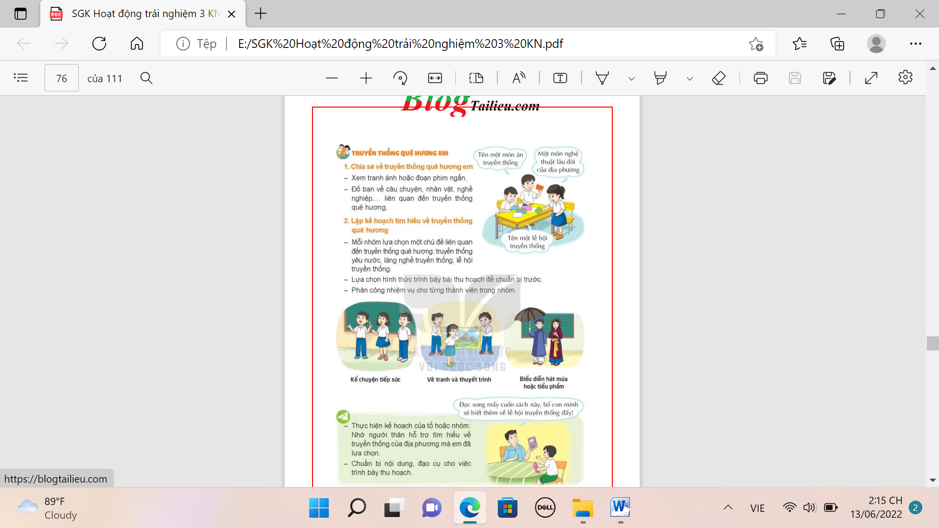  - GV hỏi : Sau khi quan sát tranh hoặc đoạn phim em hãy cho biết, em nhìn thấy những gì trên những bức tranh( trong phim)?  - GV mời HS làm việc theo cặp đôi, cùng viết ra giấy chung những gì mình nhớ được.  - GV đề nghị cả lớp cùng giơ giấy lên, GV chọn đọc 3 – 4 tờ giấy vad khem ngợi HS đã nhớ được những hình ảnh xuất hiện trong tranh( phim).  - KL: Mỗi địa phương đều có những nét truyền thống riêng. Mỗi nơi có thể có những nghề thủ công, nghệ thuật biểu diễn, lễ hội hay món ăn truyền thống riêng. Các địa phương đều có những chuyện về lịch sử dựng nước và gữi nước. Chúng ta hãy cùng nhau tìm hiểu về những nét truyền thống của địa phương mình nhé. |  |  | - HS quan sát tranh( xem phim).  - HS thảo luận cặp đôi  - Cả lớp giơ giấy.
3. Luyện tập:
- Mục tiêu:
+ HS lên kế hoạch tìm hiểu một số nét truyền thống tại địa phương.
- Cách tiến hành:
Hoạt động 2.Lập kế hoạch tìm hiểu một số nét truyền thống tại địa phương. (Làm việc nhóm )  - GV nêu yêu cầu HS lập thành các nhóm: Mỗi nhóm chọn 1 trong số 5 mục đã ghi trên bảng.  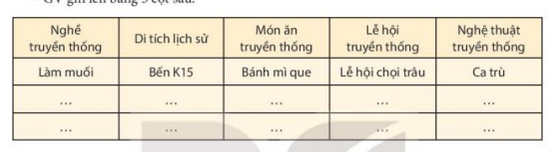  - + Lựa chọn chủ đề liên quan tới truyền thống của địa phương.  + sau khi các nhóm đã thảo luận xong. GV gọi đại diện từng nhóm lên chia sẻ nhanh về kế hoạch của mình trước lớp.  GV chọn 1 nhóm để đặt câu hỏi thảo luận thêm  + Vì sao nhóm lại chọn chủ đề đó?  + Nhóm phân công bạn nào làm gì? Kế hoạch của mỗi bạn về nhà sẽ làm gì?  + Các bạn có cần thêm sự hỗ trợ của người thân để hoàn thành nhiệm vụ không?  + Kế hoạch trình bày của nhóm thế nào? Các bạn cần những gì cho phần trình bày đó?  - GV đưa ra gợi ý về cách tìm hiểu thông tin qua đọc sách, trao đổi với người thân, tìm gặp nghệ nhân, đi khám phá thực tế, ...  * KL: Tại địa phương có thể có nhiều truyền thống khác nhau, mỗi nhóm chọn một truyền thống để tìm hiểu rồi trình bày trước lớp. Như vậy, chúng ta sẽ biết được nhiều truyền thống khác nhau ở địa phương mình. |  |  |  | - Học sinh chia nhóm đọc yêu cầu bài và tiến hành thảo luận.  - Các nhóm nhận xét.  - Lắng nghe, rút kinh nghiệm.
4. Vận dụng.
- Mục tiêu:
+ Củng cố những kiến thức đã học trong tiết học để học sinh khắc sâu nội dung.
+ Vận dụng kiến thức đã học vào thực tiễn.
+ Tạo không khí vui vẻ, hào hứng, lưu luyến sau khi học sinh bài học.
- Cách tiến hành:
- GV nêu yêu cầu và hướng dẫn học sinh về nhà cùng với người thân:  - Thực hiện kế hoạch của tổ hoặc nhóm: Nhờ người thân hỗ trợ tìm hiểu về truyền thống của địa phương mà em đã lựa chọn.  - Chuẩn bị nội dung: đạo cụ cho việc trình bày thu hoạch.  - “Đọc xong mấy cuốn sách này, bố con mình sẽ biết thêm về lễ hội truyền thống đấy!”  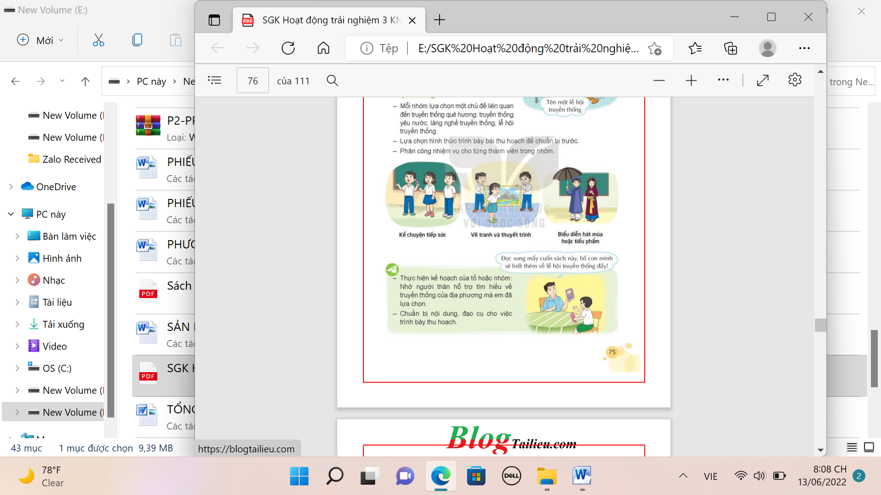  - Nhận xét sau tiết dạy, dặn dò về nhà. |  | - HS tiếp nhận thông tin và yêu cầu để về nhà ứng dụng.  - HS lắng nghe, rút kinh nghiệm
IV. ĐIỀU CHỈNH SAU BÀI DẠY:
......................................................................................................................................................................................................................................................................
________________________________________________

Mĩ thuật
Bài 13: Những sinh vật nhỏ trong vườn (tiết 1)
Gv bộ môn thực hiện
________________________________________________________________

Thứ Sáu ngày 8 tháng 3 năm 2024
Hoạt động Củng cố Toán
Tiết 3: Luyện tập chung

I. YÊU CẦU CẦN ĐẠT:
1. Kiến thức, kĩ năng:
- Giúp học sinh củng cố kiến thức, kĩ năng:
+ Thực hiện được phép chia số có 4 chữ số cho số có một chữ số.
+ Thực hiện được phép chia số có 4 chữ số cho số có một chữ số. (Phép chia hết và phép chia có dư).
+ Vận dụng giải toán có lời văn
2. Năng lực chung:
- Năng lực tự chủ, tự học: lắng nghe, trả lời câu hỏi, làm bài tập.
- Năng lực giải quyết vấn đề và sáng tạo: giải quyết được vấn đề với dạng toán vận dụng thực tế.
- Năng lực giao tiếp và hợp tác: giao tiếp với thầy cô, bạn bè trong các hoạt động học tập.
3. Phẩm chất:
- Phẩm chất nhân ái: Có ý thức giúp đỡ lẫn nhau trong các hoạt động học tập để hoàn thành nhiệm vụ.
- Phẩm chất chăm chỉ: Chăm chỉ suy nghĩ, trả lời câu hỏi; làm tốt các bài tập.
- Phẩm chất trách nhiệm: Giữ trật tự, biết lắng nghe, học tập nghiêm túc.
II. ĐỒ DÙNG DẠY HỌC
1. Giáo viên: Vở luyện tập Toán; các hình ảnh trong SGK
2. Học sinh: Vở luyện tập toán, bút, thước
III. CÁC HOẠT ĐỘNG DẠY - HỌC CHỦ YẾU:
Hoạt động của giáo viên | Hoạt động của học sinh
1. HĐ Khởi động  - GV tổ chức cho Hs hát  - GV dẫn dắt vào bài mới  - Gv nêu yêu cầu cần đạt của tiết học:  + Đặt tính rồi tính  + Tính giá trị của biểu thức  + Giải toán có lời văn  + Viết chữ số thích hợp vào ô trống | - HS thực hiện  - HS lắng nghe
2. HĐ Luyện tập, thực hành.  Hoạt động 1: GV giao BT cho HS làm bài.  - Gv lệnh: HS chưa đạt chuẩn làm bài 1, 2/tr 29 Vở luyện tập Toán.  - Gv lệnh: HS đạt chuẩn làm bài 1, 2, 3, 4/tr29 Vở luyện tập Toán.  - GV cho Hs làm bài trong vòng 15 phút.  - Gv quan sát, giúp đỡ, nhắc nhở tư thế ngồi học cho Hs; chấm chữa bài và gọi Hs đã được cô chấm chữa lên làm bài.  - HS làm xong bài GV cho HS đổi vở kiểm tra bài cho nhau. | - HS đánh dấu bài tập cần làm vào vở.  - HS đánh dấu bài tập cần làm vào vở.  -Hs làm bài  - HS cùng bàn đổi vở kiểm tra bài.
Hoạt động 2: Chữa bài:  - GV gọi HS chữa lần lượt các bài:  * Bài 1: Đặt tính rồi tính (VLT tr.29)  - 3247 x 3 4027 x 2  1803 x 4 1249 x 6  - 7254 : 9 3084 : 6  2874 : 8 4531 : 9  - GV cho học sinh nối tiếp nêu câu trả lời  - GV nhận xét bài làm trên bảng, khen học sinh thực hiện tốt.  Gv chốt cách nhân, chia số có bốn chữ số cho số có một chữ số. (Phép chia hết và phép chia có dư). | - Học sinh trả lời:  a) 3 247 4 027 1 803 1249  x 3 x 2 x 4 x 6  9 741 8 054 7 212 7 494  b)  - HS nối tiếp trả lời  - Học sinh nhận xét chữa bài
  7254 9  05 806  54  0 | 3084 6  08 514  24  0
  2874 8  47 359  74  2 | 4531 9  03 503  31  4
* Bài 2: Tính giá trị của biểu thức (VLT/29)  a) (3000 + 6 615) : 3 =  b) ( 1257 – 239) x 6 =  c) 8880 : ( 2 x4) =  - GV cho học sinh lên thực hiện  - GV nhận xét, khen, chốt kiến thức  Gv chốt cách tính giá trị biểu thức | - 3 HS lên bảng làm bài  a) (3000 + 6 615) : 3 = 9615: 3 = 3205  b) ( 1257 – 239) x 6 = 1018 x 6 = 6108  c) 8880 : ( 2 x4) = 8880 : 8 = 1110
* Bài 3: Giải toán có lời văn (VBT tr29)  Một tàu chở 8124 thùng dầu. Sau khi đã chuyển đi một số thùng dầu thì số thùng dầu còn lại bằng số thùng dầu ban đầu giảm 4 lần. Hỏi trên tàu còn lại bao nhiêu thùng dầu?  Tóm tắt :  Ban đầu : 8124 thùng dầu  Còn lại: giảm đi 4 lần  Còn lại: … thùng dầu?  - GV nhận xét, chốt kết quả:  Gv chốt cách giải và trình bài toán có lời văn và dạng tón giảm đi một số lần | -Hs đọc đề nêu cách làm  -Hs làm bài trên bảng lớp, cả lớp làm vào vở bài tập  Bài giải  Số thùng dầu còn lại là:  8124 : 4 = 2031 ( thùng)  Đáp số: 2031 thùng dầu  -HS nhận xét
* Bài 4: Viết số thích hợp vào ô trống  (VBT tr29)  a) 1 05 b) 10 2  x 4 x 6  52 619  - GV hướng dẫn : thực hiện từ phải sang trái. từ đó suy luận để tìm được số ở lượt nhân tiếp theo  - GV nhận xét, chốt kết quả:  Gv chốt cách thực thiện phép nhân số có 4 chữ số với số có 1 chữ số | - Hs đọc đề nêu cách làm  - 2 HS lên làm bảng lớp và giải thích cách làm  a) 1305 b) 1032  x 4 x 6  5220 6192  - HS nhận xét
3. HĐ Vận dụng  - Tính  4376 x 3 ; 1605 x 5  1824: 6 ; 3631: 7  - GV cho học sinh quan sát, tìm ra bạn viết đúng  - GV cho HS trả lời và khen HS đã tìm ra câu trả lời nhanh – đúng.  - GV nhận xét giờ học.  - GV dặn HS về xem lại bài và chuẩn bị bài sau.tuần 2 tiết 1 | - HS nghe  - HS thực hiện  1376 x 3 = 4128  1605 x 5 = 8025  1824: 6 = 304  3631: 7 = 518 ( dư 5)  - HS trả lời, nhận xét  - HS nghe
IV. ĐIỀU CHỈNH SAU BÀI DẠY:
..............................................................................................................................
.............................................................................................................................
______________________________________________

Tiếng Anh
Unit 6: Toys – Review & Practice 2
Gv bộ môn thực hiện
______________________________________________

Hoạt động trải nghiệm
SHL: Chủ đề – Tự hào về truyền thông quê hương

I. YÊU CẦU CẦN ĐẠT:
- Thực hiện được một số việc làm phù hợp với lứa tuổi, thể hiện sự quan tâm tới các thành viên trong cộng đồng.
- Tham gia một số hoạt động tình nguyện, nhân đạo, giáo dục truyền thống do nhà trường, địa phương tổ chức.
- HS trình bày kết quả tìm hiểu về một truyền thống tại địa phương.
- Năng lực tự chủ, tự học:HS biết được nét đẹp truyền thống địa phương nơi mình sinh sống..
- Năng lực giải quyết vấn đề và sáng tạo: Biết lập kế hoạch tìm hiểu về truyền thống địa phương.
- Năng lực giao tiếp và hợp tác: Biết chia sẻ với bạn về hiểu biết của mình về truyền thống địa phương.
- Phẩm chất nhân ái: tôn trọng nét đẹp, sản phẩm đẹp truyền thống địa phương nơi mình sinh sống.
- Phẩm chất chăm chỉ: Có tinh thần chăm chỉ rèn luyện để làm một số sản phẩm phù hợp với lứa tuổi của mình.
- Phẩm chất trách nhiệm: Có ý thức tôn trọng hình ảnh, nét đẹp truyền thống của quê hương mình.
II. ĐỒ DÙNG DẠY HỌC
- Kế hoạch bài dạy, bài giảng Power point.
- SGK và các thiết bị, học liệu phụ vụ cho tiết dạy.

III. HOẠT ĐỘNG DẠY HỌC
Hoạt động của giáo viên |  |  | Hoạt động của học sinh
1. Khởi động:
- Mục tiêu:
+ Tạo không khí vui vẻ, khấn khởi trước giờ học.
+ HS trình bày kết quả tìm hiểu về một truyền thống tại địa phương.
- Cách tiến hành:
- GV yêu cầu HS thực hiện kế hoạch trình bày nhưng thu hoạch được từ tiết học trước.  - Đại diện các nhóm trình bày theo các hình thức sau:  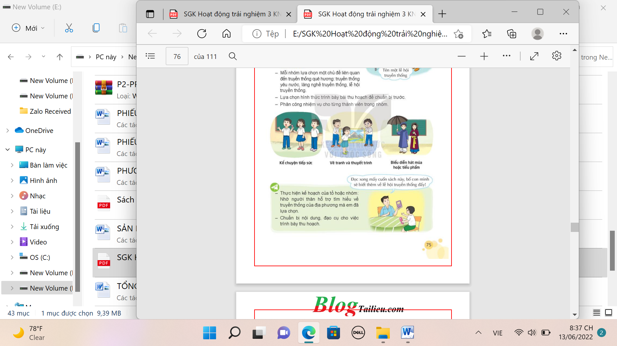  - GV nhận xét tuyên dương |  |  | - Lần lượt các nhóm trình bày.  - Các nhóm khác nhận xét.
2. Sinh hoạt cuối tuần:
- Mục tiêu: Đánh giá kết quả hoạt động trong tuần, đề ra kế hoạch hoạt động tuần tới..
- Cách tiến hành:
* Hoạt động 1: Đánh giá kết quả cuối tuần. (Làm việc nhóm 2)  - GV yêu cầu lớp Trưởng (hoặc lớp phó học tập) đánh giá kết quả hoạt động cuối tuần. Yêu cầu các nhóm thảo luận, nhận xét, bổ sung các nội dung trong tuần.  + Kết quả sinh hoạt nền nếp.  + Kết quả học tập.  + Kết quả hoạt động các phong trào.  - GV mời các nhóm nhận xét, bổ sung.  - GV nhận xét chung, tuyên dương. (Có thể khen, thưởng,...tuỳ vào kết quả trong tuần)  * Hoạt động 2: Kế hoạch tuần tới. (Làm việc nhóm 4)  - GV yêu cầu lớp Trưởng (hoặc lớp phó học tập) triển khai kế hoạch hoạt động tuần tới. Yêu cầu các nhóm thảo luận, nhận xét, bổ sung các nội dung trong kế hoạch.  + Thực hiện nền nếp trong tuần.  + Thi đua học tập tốt.  + Thực hiện các hoạt động các phong trào.  - GV mời các nhóm nhận xét, bổ sung.  - GV nhận xét chung, thống nhất, và biểu quyết hành động. |  |  | - Lớp Trưởng (hoặc lớp phó học tập) đánh giá kết quả hoạt động cuối tuần.  - HS thảo luận nhóm 2: nhận xét, bổ sung các nội dung trong tuần.  - Một số nhóm nhận xét, bổ sung.  - Lắng nghe rút kinh nghiệm.  - 1 HS nêu lại nội dung.  - Lớp Trưởng (hoặc lớp phó học tập) triển khai kế hoạt động tuần tới.  - HS thảo luận nhóm 4: Xem xét các nội dung trong tuần tới, bổ sung nếu cần.  - Một số nhóm nhận xét.  - Cả lớp biểu quyết hành động bằng giơ tay.
3. Sinh hoạt chủ đề.
- Mục tiêu:
+ Học sinh chia sẻ thu hoạch của mình sau khi lần trải nghiệm trước theo nhóm nhỏ.
- Cách tiến hành:
Hoạt động 3. Chuẩn bị cho việc trình bày những thu hoạch mới về truyền thống quê hương.  - GV mời HS ngồi theo nhóm để cùng nhau chia sẻ và chuẩn bị cho phần trình bày.  - Em đã tìm hiểu được những gì? Người thân đã giúp em như thế nào?  - Cùng nhau chuẩn bị cho phần trình bày của nhóm | - HS HS ngồi theo nhóm để cùng nhau chia sẻ và chuẩn bị cho phần trình bày.  - HS trả lời.
4. Thực hành.
- Mục tiêu:
+ Qua phần trình bày HS trong lớp lắng nghe nhau để biết được nhiều thông tin hơn về các truyền thống tại địa phương.
- Cách tiến hành:
Hoạt động 4: Trình bày những điều em tìm hiểu được về truyền thống quê hương.  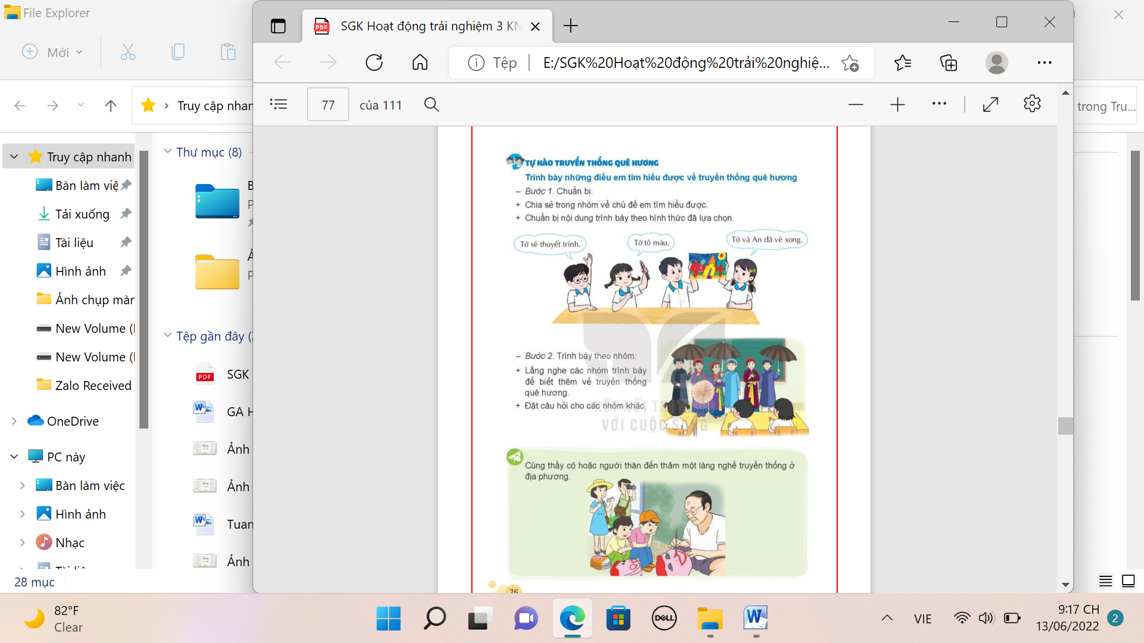  - Lần lượt mời các bạn dưới lớp đặt câu hỏi.  - Bình bầu nhóm trình bày thú vị, lôi cuốn nhất.  - KL: Mỗi địa phương có nhiều truyền thống khác nhau. Những truyền thống này rất phong phú, tạo nên những nét văn hóa đặc trưng cho địa phương mình, Chúng ta hãy cùng tiếp tục khám phá nhiều hơn và hãy giới thiệu cho bạn bè, người thân ở nơi khác biết về truyền thống của địa phương mình. |  | - Các nhóm nhận xét, đặt câu hỏi.  - Lắng nghe, rút kinh nghiệm.
5. Vận dụng.
- Mục tiêu:
+ Củng cố những kiến thức đã học trong tiết học để học sinh khắc sâu nội dung.
+ Vận dụng kiến thức đã học vào thực tiễn.
+ Tạo không khí vui vẻ, hào hứng, lưu luyến sau khi học sinh bài học.
- Cách tiến hành:
- GV gợi ý HS lựa chọn thực hiện 1 trong những hoạt động sau cùng người thân của mình.  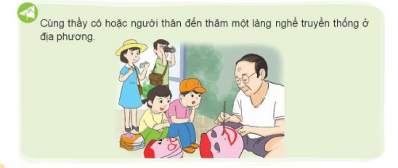  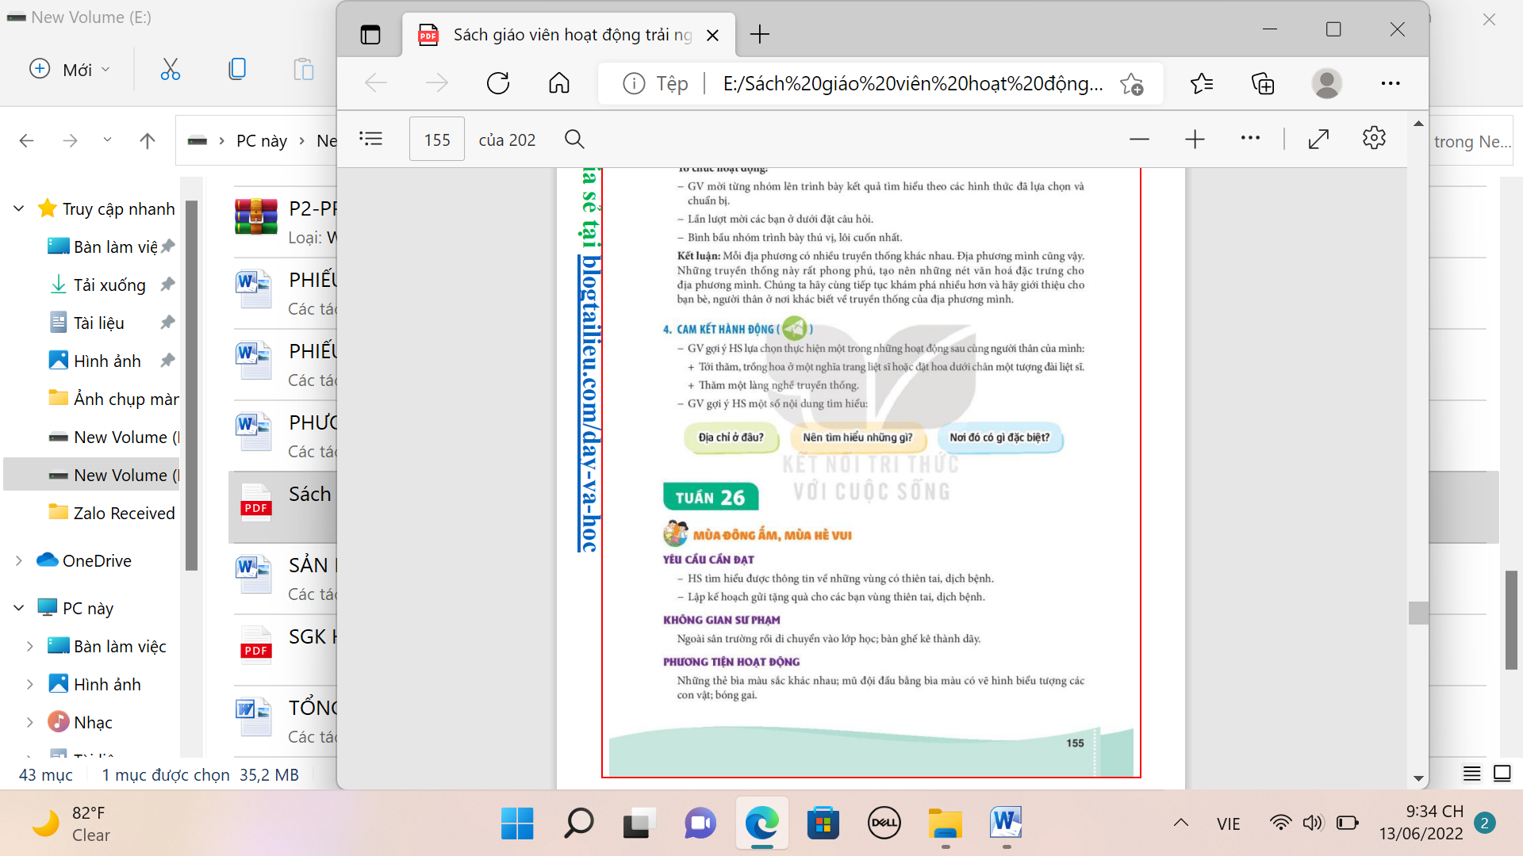  - Nhận xét sau tiết dạy, dặn dò về nhà. |  |  | - Học sinh tiếp nhận thông tin và yêu cầu để về nhà ứng dụng với các thành viên trong gia đình.  - HS lắng nghe, rút kinh nghiệm
IV. ĐIỀU CHỈNH SAU BÀI DẠY:
........................................................................................................................................................................................................................................................................................................................................................................................................________________________________________________________________

